Материалы экспериментальной методики могут быть использованы
- учителями-логопедами;
- воспитателями;
- педагогами-психологами;
- учителями-дефектологами.
Данная методика может быть дополнена другими методами, направленными на формирование предпосылок навыка чтения.
Отмечается наличие межпредметных связей методики с занятиями по формированию произносительной стороны речи, по подготовке к овладению элементарными навыками письма и чтения, по формированию элементарных математических представлений, с психологическими занятиями в детском саду. Закрепление нового материала проводится воспитателями, на индивидуальных вечерних занятиях и родителями, при выполнении домашних заданий.

Муниципальное дошкольное
образовательное учреждение
детский сад «Дружная семейка»
присмотра и оздоровления
г о Новокуйбышевск Самарской области

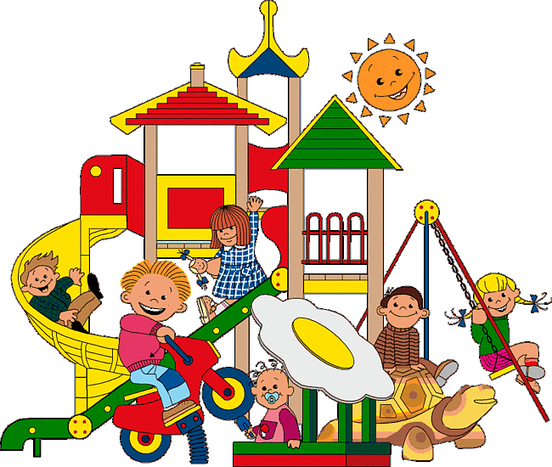

«Прежде, чем научиться читать»
Коррекционно-логопедическая работа
по формированию готовности к обучению чтению детей дошкольного возраста с ОНР
(экспериментальная коррекционная методика)
Учитель-логопед: Есина Наталья Валерьевна

Новокуйбышевск
2011

Актуальность
Одной из главных задач дошкольной логопедии является изучение и своевременное формирование предпосылок необходимых для овладения навыками чтения. Готовность к обучению навыку чтения начинает формироваться задолго до поступления в школу. Из опыта работы с детьми с речевыми нарушениями известно, что у данной категории детей недостаточно развиты предпосылки, необходимые для овладения навыком чтения. А, в свою очередь неречевые предпосылки у этих детей формируются хуже, чем речевые. Это можно объяснить спецификой программы в логопедических группах, где основное внимание уделяется развитию речевой сферы. Учитывая особенности развития детей с речевыми нарушениями, актуальным является создание экспериментальной коррекционной методики, которая позволила бы оптимизировать процессы формирования предпосылок навыка чтения у детей дошкольного возраста с речевыми нарушениями в рамках традиционной программы и добиться, тем самым, более высокого уровня готовности к обучению чтению.
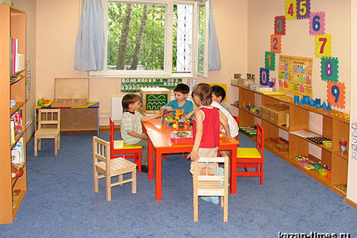

Научно-практическая новизна
В экспериментальной методике обучения помимо использования направлений, развивающих речевые предпосылки навыка чтения (Т.Б.Филичева, Г.В.Чиркина «Программа логопедической работы по преодолению общего недоразвития у детей»), добавлен ряд направлений, формирующих неречевые предпосылки, а именно: 1. формирование зрительного восприятия, внимания, памяти, анализа, синтеза; 2. формирование пространственных ориентировок, а также, формирование «квазипространственных» речевых конструкций, что позволяет качественно улучшить процесс подготовки детей к обучению чтению. Разработан блок заданий, формирующий предпосылки навыка чтения весь материал систематизирован, в соответствии с этапами методики. Для каждого из заданий определена цель, описан ход его выполнения, предложена чёткая, краткая, доступная для понимания детей данного возраста инструкция. Обширный материал позволяет проводить работу с опорой на онтогенез нормального развития предпосылок, необходимых для овладения навыком чтения.

Цель методики – формирование речевых и неречевых предпосылок овладения навыком чтения у детей 5-6 лет с ОНР.
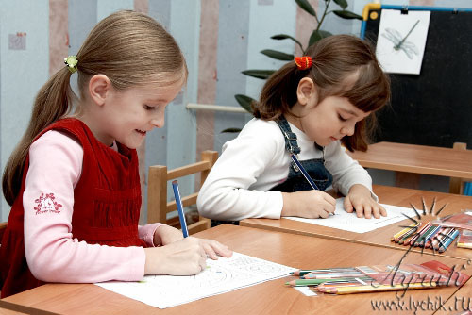

Продолжительность курса: коррекционные занятия проводятся в течение всего учебного года, согласно сетке занятий.

Ожидаемые результаты: У детей сформированы основные предпосылки навыка чтения: речевые – фонематическое восприятие, представления, анализ и синтез, «квазипространственные» речевые конструкции и неречевые - зрительное восприятие, внимание, память, анализ, синтез; пространственные ориентировки.

Сведения о практической апробации методики: реализуется на базе Муниципального дошкольного образовательного учреждения детский сад №20 «Дружная семейка» присмотра и оздоровления городского округа Новокуйбышевск Самарской области. Срок апробации программы – 2009 – 2010, 2010 – 2011 учебные годы.

